р/с | Тақырыбы | Сілтемесі | Суреті
1 | "МЕКТЕБІМ – МЕЙІРІМ МЕКЕНІ" тақырыбында білім күні мерекесін кең көлемде атап өтті | https://www.facebook.com/share/p/9Rkxz3jc7S73X1rC/?mibextid=WC7FNe | 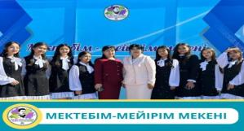
2 | "Сұлу сөздің сипаты-Ана тілі" атты тіл бірлестіктерінің ұйымдастыруымен іс -шара | https://www.facebook.com/share/p/v7pXArcCQo65L5x5/?mibextid=WC7FNe | 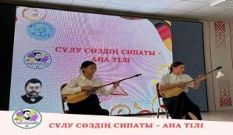
3 | Отбасы күніне орай 7- сыныптар арасында ата- аналардың қатысуымен “Толағай” отбасылық сайысы | https://www.facebook.com/share/p/jeEuFPMUUm3wFaK5/?mibextid=WC7FNe | 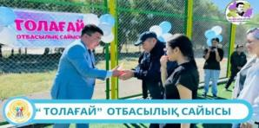
4 | “Бәрі де ана бір өзіңнен басталады…” тақырыбында ашық тәрбие сағаты |  | 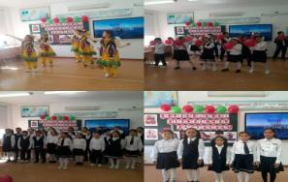
5 | "Еңбек түбі береке" тақырыбында 10 "Б" сынып оқушыларымен тәрбие сағаты |  | 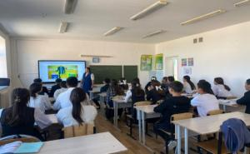
6 | "Жол тәртібін білейік,  аман-есен жүрейік!"  атты 4- сыныптар арасында сынып сағаты өткізілді. |  | 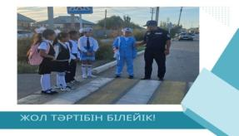
7 | “Синтетикалық есірткі мен нашақорлықтың алдын-алу” тақырыбында тәрбие сағатын |  | 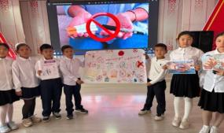
8 | “Қарттарым-асыл қазынам” тақырыбында тәрбие сағаты  2 “Ж | https://www.facebook.com/share/p/VocFT42hcHWX9ESB/?mibextid=WC7FNe | 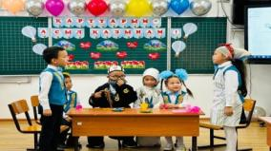
9 | «Ұстаз, саған мың алғыс!» атты мерекелік іс-шара | https://www.facebook.com/share/p/ryHUyB5SZKJUCWab/?mibextid=WC7FNe | 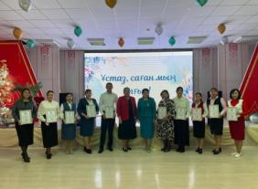
10 | МЕКТЕП ЖАРҒЫСЫ- МЕКТЕП ӨМІРІНІҢ ЗАҢЫ  ҚР Әкімшілік құқық бұзушылық Кодексінің баптарымен таныстыру мақсатында 8-11 сынып оқушыларымен (ер балалар) жиналыс | https://www.facebook.com/share/p/QdNWaoXqkWPofDTF/?mibextid=WC7FNe | 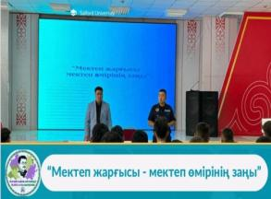
11 | ЖОЛ ТӘРТІБІН БІЛЕЙІК, ЕСЕН-АМАН ЖҮРЕЙІК  жолда жүру ережелерін, жол-көлік оқиғасының алдын алу мақсатында түсіндірме жұмыстары | https://www.facebook.com/share/p/7YLn9MxyFdL5h8KP/?mibextid=WC7FNe | 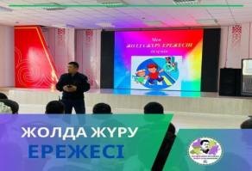
12 | МЕКТЕПІШІЛІК АТА-АНАЛАР ЖИНАЛЫСЫ | https://www.facebook.com/share/p/xH8BbdTwqesZGsXv/?mibextid=WC7FNe | 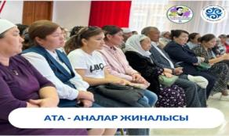
13 | Республика күні қарсаңында «Атамекен» тақырыбында патриоттық диктант | https://www.facebook.com/share/p/P6AKiJa4Fy9pFYrJ/?mibextid=WC7FNe | 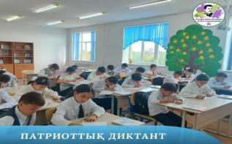
14 | Республика күніне арналған «Менің арманымдағы Қазақстан» тақырыбында эссе байқауы  (Мәңгілік жаса, қыран елім) | https://www.facebook.com/share/p/gSzoNssd8pqwRR8t/?mibextid=WC7FNe | 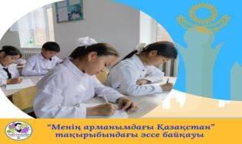
15 | Республика күніне орай "Таза табиғат" атты экологиялық акция | https://www.facebook.com/share/p/qB1ei5o6PNM4HRSZ/?mibextid=WC7FNe | 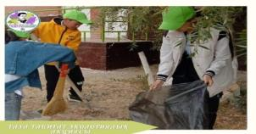
16 | 25 ҚАЗАН- РЕСПУБЛИКА КҮНІ “ЖАС ҰЛАН” | https://www.facebook.com/share/p/MDht7hyZQBbmWvNj/?mibextid=WC7FNe | 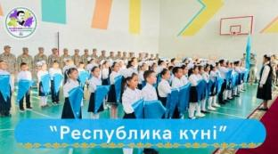
17 | “КҮЗГІ FEST” байқауы | https://www.facebook.com/share/p/KDchxmmtc648vBeC/?mibextid=WC7FNe | 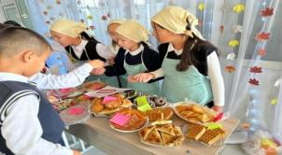
18 | «Арайлы алтын күз» атты көрме | https://www.facebook.com/share/p/mZaRUXGuaCdVXMAa/?mibextid=WC7FNe | 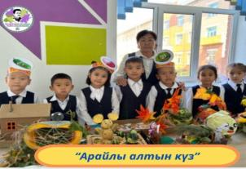
19 | "Балалар кітапханасы" бағдарламасы аясында "Отбасыммен оқимын" отбасылық оқу сағаты | https://www.facebook.com/share/p/unH8QuJ6ywteRxiE/?mibextid=WC7FNe | 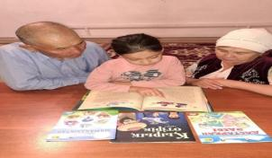
20 | "Менің атым-Қожа" повесінің желісі бойынша сахналық қойылымдар сайысы | https://www.facebook.com/share/p/ECa8yaRpwqK4hv6d/?mibextid=WC7FNe | 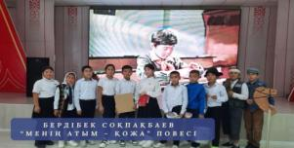
21 | Республика күніне орай "Ғасыр алыптары" дебат клубы мүшелері ұйымдастырған "Бұл палата тәуелсіз елдің жастары ұлттық идеологияны жаңарту керек деп санайды” тақырыбында дебат | https://www.facebook.com/share/p/14BrKcW3kK/ | 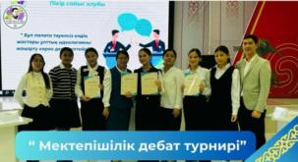
22 | “Кәмелетке толмағандар арасында құқық бұзушылықты алдын алу” мақсатында  Құқық бұзушылық бойынша түсіндірме жұмыстары | https://www.facebook.com/share/41qXcMCk7bEikGN7/?mibextid=WC7FNe | 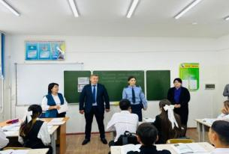
23 | ТӘРТІП - ТӘРБИЕ БАСТАУЫ, ТӘРТІПСІЗДІК ӨМІРІҢНІҢ ҚАС ЖАУЫ  8-11 сынып оқушыларымен (ер балалар) жиналыс | https://www.facebook.com/share/5YjfNa7BAXPEzqi4/?mibextid=WC7FNe | 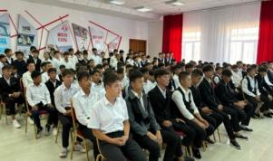
24 | «Құқық бұзушылықтың алдын алу және қауіпсіздік сақтау»  8-11-сынып оқушыларына дәріс | https://www.facebook.com/share/4sUus5pLQP6b6k11/?mibextid=WC7FNe | 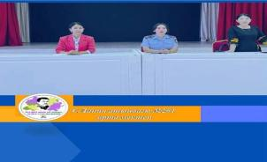
25 | "ЛУДОМАНИЯ – ҒАСЫР ДЕРТІ"  «Қоғам дерті: Лудомания» АПФ форматында пікірсайыс (дебат) | https://www.facebook.com/share/p/15JX1bPqYs/ | 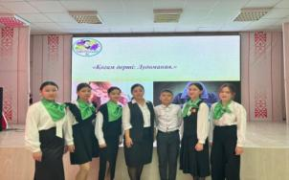
26 | «Тазалық-денсаулық кепілі» тақырыбында жиналыс (5-7 сыныптар) |  | 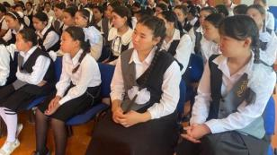
27 | 5"ә" сыныбында "Әдептілік адамгершілік бастауы" тақырыбында тәрбие сағаты |  | 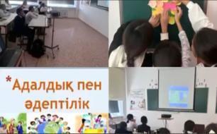
28 | «Кибербулинг – телефонға тәуелділік» тақырыбында психологиялық кеңестермен түсіндірме жұмыстарын 6-8 сыныптар | https://www.facebook.com/share/p/19uBtcKXV5/? | 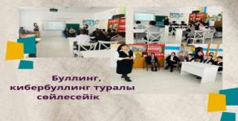
29 | 7-сынып қыз балаларымен “Бұрымды қыз” іс- шарасы | https://www.facebook.com/share/v/19Dd4kh3gj/?mibextid=WC7FNe | 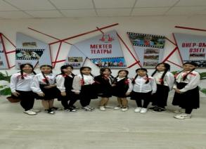
30 | «ҚАС СҰЛУДА МІН БОЛМАС»  фото байқауы | https://www.facebook.com/share/p/12F8BpQNXqm/?mibextid=WC7FNe | 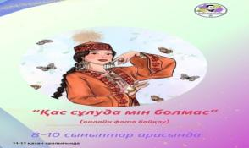
31 | "СЫБАЙЛАС ЖЕМҚОРЛЫҚ ҚОҒАМ ДАМУЫНЫҢ КЕДЕРГІСІ"  сурет байқауы | https://www.facebook.com/share/p/17vc1Hdm51/ | 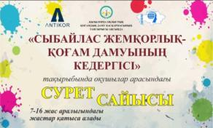
32 | ЖОЛ ТӘРТІБІН БІЛЕЙІК, ЕСЕН-АМАН ЖҮРЕЙІК  түсіндірме жұмыстары | https://www.facebook.com/share/p/15DVytUtdS/?mibextid=WC7FNe | 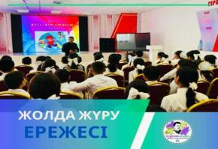
33 | “Teachers’ Debat Cup-2024” тақырыбында мектеп мұғалімдері арасында мектепішілік дебат турнирі
34 | НАШАҚОРЛЫҚҚА ЖОЛ ЖОҚ!  Түсіндіру, профилактикалық жұмыстары  8-11 сынып оқушылары | https://www.facebook.com/share/p/15U9RobDRc/ | 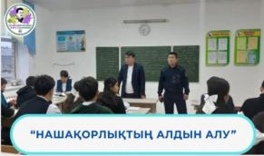
35 | НАШАҚОРЛЫҚҚА ЖОЛ ЖОҚ!  8- сынып «Есірткісіз болашақ» тақырыбында тренинг | https://www.facebook.com/share/p/15LvYS2cGE/ | 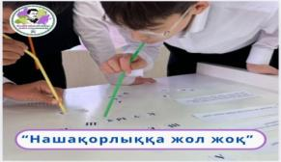
36 | БІЗ- НАШАҚОРЛЫҚҚА ҚАРСЫМЫЗ  Мектеп қызметкерлері арасында волейбол ойынынан жарыс | https://www.facebook.com/share/p/18Fe57dhHH/ | 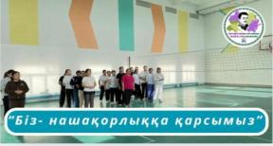
37 | “ЕСІРТКІ - ҒАСЫР ДЕРТІ” тақырыбында тәрбие сағаты  6 “И” сыныбында | https://www.facebook.com/share/p/19hFE99VUQ/ | 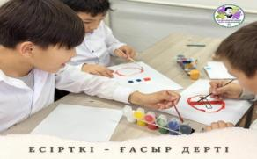
38 | «Нашақорлыққа жол жоқ!» акциясы бойынша  9-сыныптар арасында волейболдан жарыс | https://www.facebook.com/share/p/19bEA1owfb/ | 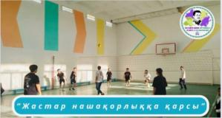
39 | “Нашақорлық ауыр- індет” тақырыбында 8-9 сынып оқушылары арасында мектепішілік пікірсайыс (дебат) | https://www.facebook.com/share/p/1BiVHTrpCz/? | 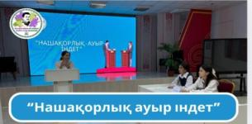
40 | “Буллинг. Баланың барлық қатыгездіктен қорғалуға құқығы” тақырыбында 7 “Е” сынып оқушыларымен тәрбие сағаты | https://www.facebook.com/share/p/14GJc35Eg2/ | 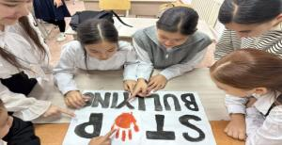
41 | «Парасатты болмыс» тақырыбында аймақтық пікірсайыс турнирі | https://www.facebook.com/share/p/13w5ifSfyF/ | 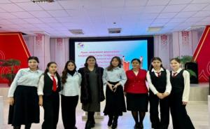
42 | БУЛЛИНГ ЖӘНЕ КИБЕРБУЛЛИНГ, ОЙЫНҚҰМАРЛЫҚ- ТӘУЕЛДІЛІК | https://www.facebook.com/share/p/14NywoZxcv/ | 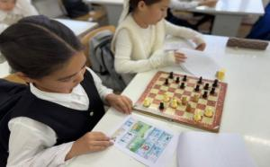
43 | «Есірткіге жол жоқ! Біз спортты таңдаймыз» тақырыбында көңілді старт ойыны | https://www.facebook.com/share/p/1DEuBjRvyd/ | 